Правительство Российской Федерации

ФЕДЕРАЛЬНОЕ ГОСУДАРСТВЕННОЕ АВТОНОМНОЕ

ОБРАЗОВАТЕЛЬНОЕ УЧРЕЖДЕНИЕ ВЫСШЕГО ОБРАЗОВАНИЯ

«НАЦИОНАЛЬНЫЙ ИССЛЕДОВАТЕЛЬСКИЙ УНИВЕРСИТЕТ

«ВЫСШАЯ ШКОЛА ЭКОНОМИКИ»

(НИУ ВШЭ)

Московский институт электроники и математики им. А.Н. Тихонова

ОТЧЕТ

О ЗАДАНИИ 9.1

по дисциплине «Проектный семинар»

Приложение на классах

|  |
| --- |
| Студент гр. БИБ203  Е. Д. Чевкин  «19» июня 2022 г. |
| Руководитель  Приглашенный преподаватель кафедры информационной безопасности киберфизических систем  ведущий программист  ______________В.В. Башун  «___» июня 2022 г. |

Москва 2022

Содержание

1 Структура приложения 3

2. Переписывание на классы 4

2.1 Классы сущностей 4

2.2 Класс авторизации 5

2.3 Event Handler 5

3. Index и settings 5

3.1 Index.php 6

3.2 settings.inc.php 6

4. Autoloader 7

5. Логирование 7

6. Вызовы из Insomnia 7

7 Выводы о проделанной работе 11

8 Список использованной литературы 12

# 1 Структура приложения

На рисунке 1 изображена структура файловой системы приложения.

Рисунок 1 – файловая структура приложения

Структура пространства имен изображена на рисунке 2.

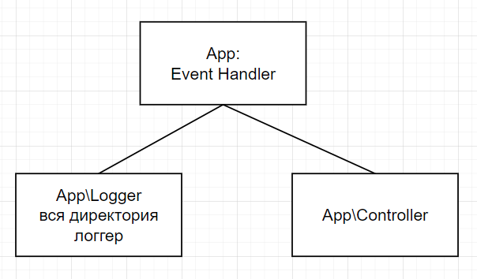

Рисунок 2 – структура пространства имен

# 2. Переписывание на классы

## 2.1 Классы сущностей

Для каждой основной сущности были написаны классы, реализующие по 5 методов: list, get, add, edit и delete. Классы сущностей наследуют родительский класс DBClass. На рисунках 3–5 изображены написанные классы.

Рисунок 3 – родительский класс DBClass

Рисунок 4 – класс ActorsClass для сущности actors

Рисунок 5 – класс FilmsClass

## 2.2 Класс авторизации

Для запросов авторизации и выхода написан отдельный класс AuthClass, который тоже наследует от DBClass. Этот класс и его методы изображены на рисунке 6.

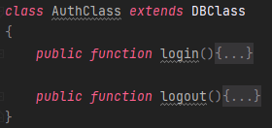

Рисунок 6 – класс AuthClass для авторизации

## 2.3 Event Handler

Вызовом api управляет класс EventHandler, приведенный на рисунке 7.

Рисунок 7 – класс EventHanler

У класса есть конструктор, инициализирующий соединение с БД, инициализирующий логгеры. Также внутри конструктора вызывается метод setPage, который определяет, к какому api надо будет делать запрос, а также определяющий, имеет ли пользователь достаточные права для обращения к выбранному api.Метод run() отвечает непосредственно за обращение к api, и вывод результата запроса на экран.

# 3. Index и settings

В данном пункте рассмотрим файлы индекса и настроек приложения.

## 3.1 Index.php

На рисунке 8 представлен index.php.

Рисунок 8 – содержание index.php

В данном файле создаются логгеры, создается сессия, создается объект класса EventHandler, и происходит вызов метода run().

## 3.2 settings.inc.php

На рисунке 9 изображен файл настроек settings.inc.php

Рисунок 9 – содержание settings.inc.php

Здесь указываются константы, которые в большинстве своем являются путями до файлов логирования, директории для сессий. Также задается connectionString для подключения к БД.

# 4. Autoloader

В приложении используется автозагрузчик классов, основанный на предложенном во время обучения. Содержание файла представлено на рисунке 10.

Рисунок 10 – файл autoloader.php

# 5. Логирование

В приложении присутствуют три файла логирования.

* error.log

error.log используется для записи всех ошибок, не относящихся к безопасности. Ошибки подключения к базе данных, неправильные методы и параметры запросов, все это пишется сюда.

* security.log

Этот лог-файл предназначен строго для ошибок, вызванных несанкционированными действиями пользователя. Неавторизованный доступ к приватным api, неудачные попытки авторизации пишутся в этот файл.

* event.log

event.log используется для логирования выполненных запросов. Каждый выполненный запрос будет отражен в данном файле.

Для логирования были предложены классы Logger, которые были рассмотрены в ходу обучения.

# 6. Вызовы из Insomnia

Для каждого метода классов FilmsClass, ActorsClass, AuthClass были написаны запросы в REST-клиенте. Все нестандартные ситуации были отражены в запросах. Ниже будут приведены несколько скриншотов ответов Insomnia на запросы. Приводить все нецелесообразно, они будут доступны для просмотра и взаимодействия.

Рисунок 11 – запрос на выборку записей из сущности actors.

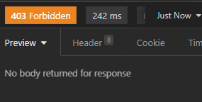

Рисунок 12 – запрос к сущности actors методом get. Так как мы неавторизованы, то и ответ соответствующий.

Рисунок 13 – запрос тем же методом к той же сущности, но после авторизации

Рисунок 14 – ответ на повторную авторизацию

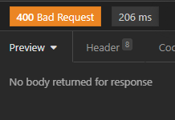

Рисунок 15 – ответ на любой запрос, выполненный неправильным методом.

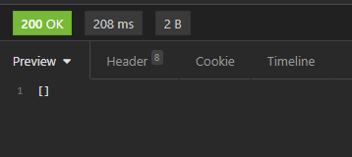

Рисунок 16 – ответ на любой запрос с некорректно заданными параметрами.

Рисунок 17 – ответ на повторный выход из системы

Рисунок 18 – ответ на любую неверную авторизацию

# 7 Выводы о проделанной работе

В ходе проделанной работы, были получены знания по разработке web-приложения. Был получен опыт работы с классами, наследованием и полиморфизмом. Был освоен материал, связанный с пространствами имен. Были углублены знания и навыки по работе с языком программирования PHP, а также с Insomnia.

# 8 Список использованной литературы

1. Задание 9.1 (приложение на классах) – методические указания <https://drive.google.com/file/d/1y5fKGZdap7RvMewHz2T_WO3HBaJB1aRc/view>
2. 9.1 Структура приложения – лекция в формате презентации <https://classroom.google.com/u/0/w/MzIwMjkyNjk3MTMx/t/all>
3. 8.2 Автозагрузка – лекция в формате презентации <https://classroom.google.com/u/0/c/MzIwMjkyNjk3MTMx>
4. 8.1 Пространство имен - лекция в формате презентации https://classroom.google.com/u/0/w/MzIwMjkyNjk3MTMx/t/all